守护生命—AED救在身边
募捐倡议书

各爱心单位、爱心人士：
生命无价，急救先行！在突发心脏骤停的危急时刻，一台AED（自动体外除颤器）可能就是生与死之间的“救命神器”。为提升我区公共场所应急救护能力，保障市民生命健康安全，区红十字会积极响应参与市红十字会和市红十字基金会发起 “守护生命AED‘救’在身边”公益募捐行动，呼吁全社会携手为全区公共场所配备AED设备，共同筑起生命守护网。
区红十字会发出倡议，我们真诚邀请大家伸出爱的双手，在5月20日前踊跃捐款，金额不限。
个人爱心捐赠：少喝一杯奶茶或咖啡，节省一次打车费，捐出10元、50元、100元……点滴善意汇聚成生命之河。
单位爱心参与：对捐赠金额在2万元及以上的爱心单位，在购买的AED机身上署名爱心单位名称，彰显社会责任，传递品牌温度。
每一台AED都是生命的希望，每一次伸手都是温度的传递！ 让我们以行动践行“人道、博爱、奉献”的红十字精神，为建设“尚义大渡口、宜居宜业城”贡献力量！每一笔募捐资金，我们将通过官方网站向社会公示。募捐资金的分配及使用情况,我们将接受审计部门的监督检查，同时接受社会监督。

大渡口区AED救在身边爱心募捐二维码
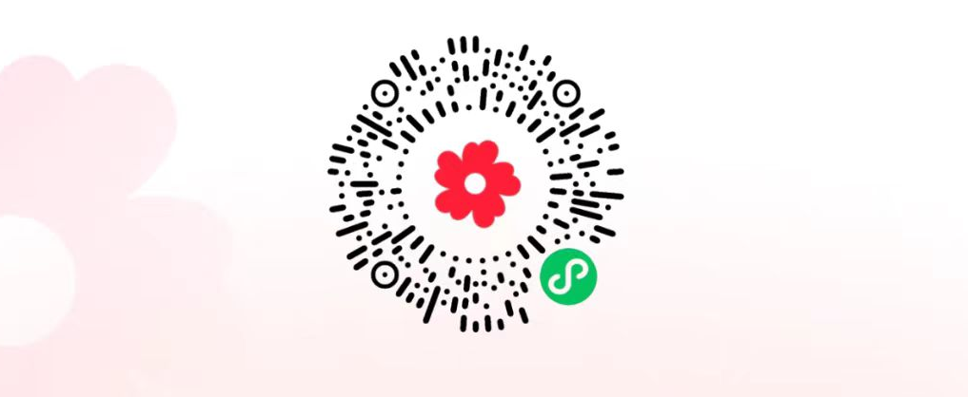
（扫描二维码即可进行爱心捐款，捐款票据可抵扣个税)

大渡口区红十字会
2025年5月6日

（联系人：王老师；联系电话：023-68837977）

